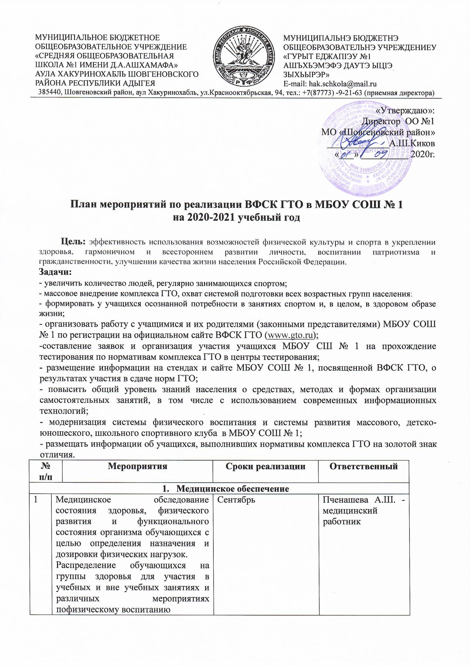

4 | Консультации по вопросам физического воспитания, подготовки и сдачи норм ГТО обучающихся | В течение учебного года | Медицинский работник  Некрасова О.И.
- Информационно- пропагандистское обеспечение
5 | Своевременное информирование о нововведениях в нормативных документах по внедрению ВФСК ГТО:  - Указ Президента Российской Федерации №172от 24 марта 2014 года «О Всероссийском  Физкультурно–спортивном комплексе «Готов ктруду и обороне (ГТО)»;  - Постановление Правительства Российской Федерации № 540 от 11 июня 2014 г. «Об утверждении Положения о Всероссийском Физкультурно – спортивном комплексе «Готов к труду и обороне (ГТО)»;  - Распоряжение Правительства Российской Федерации  № 1165 – р, от 30 июня 2014 г.  «Об утверждении плана мероприятий по поэтапному внедрению Всероссийского физкультурно-спортивного комплекса «Готов к труду и обороне» (ГТО)» | По мере обновления нормативной базы | Некрасова О.И. Федотов С.А. Лосев А.А.
6 | Обновление информации на официальном сайте школы, информационных стендах по пропаганде ВФСК ГТО, о нормативах комплекса ГТО обучающимися | В течение учебного года | Некрасова О.И.
7 | Передача информации через социальные сети о сдачи нормативов комплекса ГТО | Сентябрь 2020-май 2021 | Некрасова О.И.
8 | Реализация проектов, направленных на пропаганду физической культуры и спорта, комплекса ГТО среди обучающихся, родителей, педагогов (открытые уроки физической культуры, Дни здоровья, спортивные праздники и др.) | 2 половина 2020-2021 учебного года | Некрасова О.И. Лосев А.А. Федотов С.А.
9 | Проведение школьных спортивных соревнований с включением нормативов ГТО | Сентябрь 2020-май 2021 | Некрасова О.И
10 | Провести конкурс рисунков на тему: «Значок ГТО своими глазами» | Ноябрь 2020 | Педагоги- организаторы
- Научно – методическое обеспечение подготовки и сдачи норм ГТО
11 | Реализация ФГОС в области физической культуры в рамках урочной и внеурочной деятельности | В течение учебного года | Некрасова О.И.  Лосев А.А. Федотов С.А.
12 | Составление списков обучающихся, допущенных к сдаче норм ГТО | Сентябрь- октябрь 2020 | Медицинский работник
13 | Подготовка аналитического отчета о реализации комплекса ГТО в ОУ | Май 2021 | Некрасова О.И.
- Подготовка к соревновательной деятельности и сдачи норм ГТО
14 | Реализация физкультурно – массовых мероприятий с обучающимися (Кросс Нации и др.) | В течение учебного года | Некрасова О.И. Лосев А.А. Федотов С.А.
15 | Сдача обучающимися нормативов комплекса ГТОв (Региональный оператор ВФСК ГТО29) | В течение учебного года | Некрасова О.И.
16 | Участие в фестивалях, акциях по реализации норм комплекса ГТО | Во втором полугодии 2020-2021 учебного года | Некрасова О.И. Лосев А.А. Федотов С.А.
17 | Составление мониторинга результатов ВФСК ГТО | Декабрь 2020, май 2021 | Некрасова О.И.
18 | Участие в школьных соревнованиях «Гимнастическое многоборье ГТО» | Во втором полугодии2020-2021 учебного года | Некрасова О.И. Лосев А.А. Федотов С.А.
- Стимулирование участников образовательного процесса
19 | Оформление грамот для обучающихся за выполнение нормативов комплекса ГТО | Май 2021 | Педагоги- организаторы, ответственный за внедрение ГТО в МБОУ СШ № 1
- Совершенствование физкультурно – спортивной материально – технической базы
20 | Подготовка физкультурно-спортивной материально технической базы школы к  учебной, тренировочной и соревновательной деятельности | Июнь- август 2020 | Администрация ОУ

